
Ny Ford C-MAX kåret til
Årets Bil i Danmark 2011
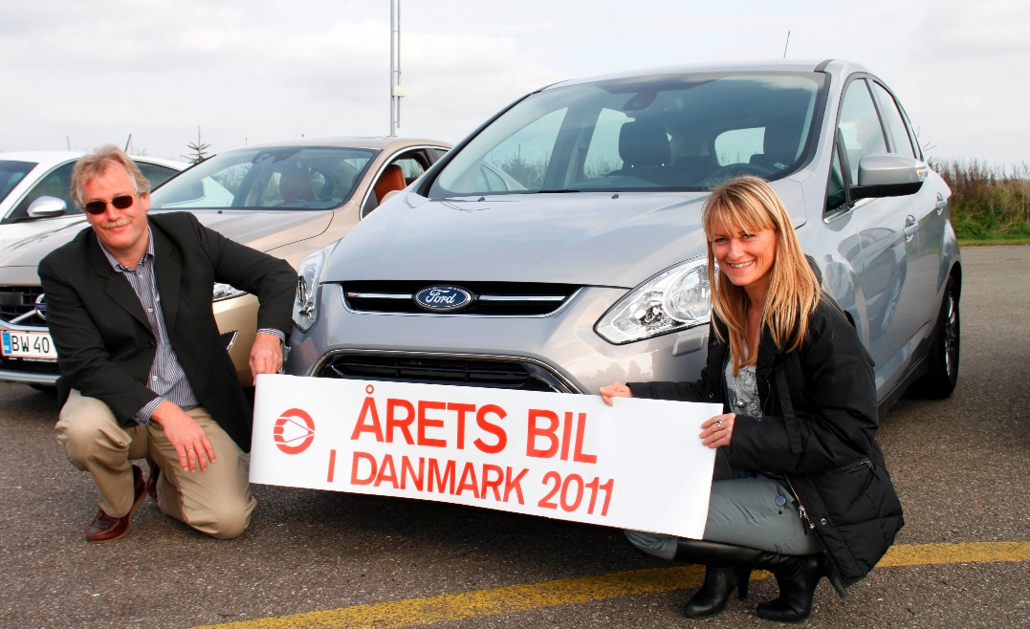
Fords nye familiebil distancerede 21 konkurrenter i kampen om at blive Årets Bil i Danmark 2011
Motorjournalisternes klub i Danmark har netop kåret den nye Ford C-MAX til Årets Bil i Danmark 2011.
Efter tre dages grundige tests af i alt 22 nye bilmodeller på og omkring FDM Jyllandsringen ved Silkeborg, var det den nye Ford C-MAX, der, med i alt 146 point – 15 point foran nummer to, løb med titlen.
Motorjournalisterne har vægtet en bred vifte af egenskaber – hele vejen fra design, komfort, og sikkerhed over køreegenskaber, ydelse og brændstofforbrug til funktionalitet, køreglæde og pris.
Formand for Motorjournalisternes Klub Danmark, Søren W. Rasmussen udtaler: "Jeg er glad for at det var Ford C-Max, der kunne samle flest point fra juryen. Bilen bygger på nyeste krav til sikkerhed og komfort, og teknisk og designmæssigt peger C-Max fremad. Tillykke!"
Med den nye C-Max er det lykkedes Ford at lave en lille, praktisk MPV med appeal til dem, som samtidig også vægter virkelig gode køreegenskaber og en sportslig opsætning.
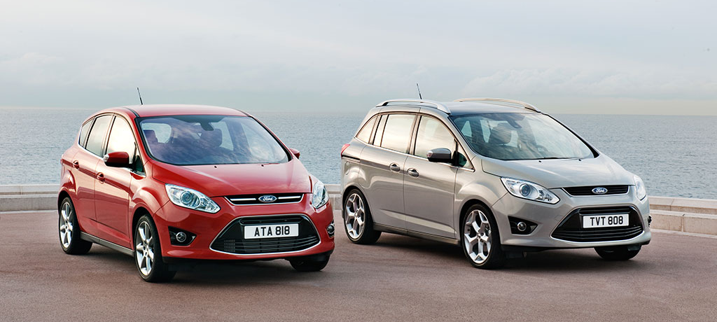
"I finalefeltet var Ford C-MAX min favorit, fordi den kombinerer det praktiske med det sportslige og tilmed til en overkommelig pris. Den ligger stabilt og forudsigeligt gennem kurver, reagerer prompte, har et fint gearskifte - og byder på god plads til børnene og hunden, men med C-MAX dynamiske køreegenskaber er der også plads til den køreglade forælder" udtaler Jon Arskog, jurymedlem fra Bilen - Auto Bild
"Ford C-MAX var min favorit i feltet, da den kombinerer fornuft og følelse. Den praktiske kabine og et rummeligt bagagerum er gode kort, men stikket tages hjem fra førerpladsen, hvor et præcist gearskifte, et lækkert rat og en kompetent undervogn er trumf. Det behøver ikke være kedeligt at være praktisk," siger jurymedlem Ebbe Sommerlund fra BilBasen.
Hele ni gange tildelte journalisterne de maksimale 10 point til C-MAXen, der både kommer i en fem-sæders version og i en lidt større version; Grand C-MAX med syv sæder og skydedøre.
C-Max bliver også den første Ford, der får glæde af Fords nye 1,6-liters benzinmotor med direkte indsprøjtning og henholdsvis 150 hk eller 182 hk. Den har 6-trins manuel gearkasse og findes i en ny EcoBoost-version, som rummer andre brændstofbesparende, tekniske tiltag. Fords automatgear med dobbeltkobling, PowerShift, vil kunne fås som ekstraudstyr til flere af dieselvarianterne.
Ford C-MAX kommer i to udstyrsversioner - Trend og Titanium. Motorprogrammet spænder vidt og der kan vælges mellem 9 forskellige varianter af diesel- og benzinmotorer.
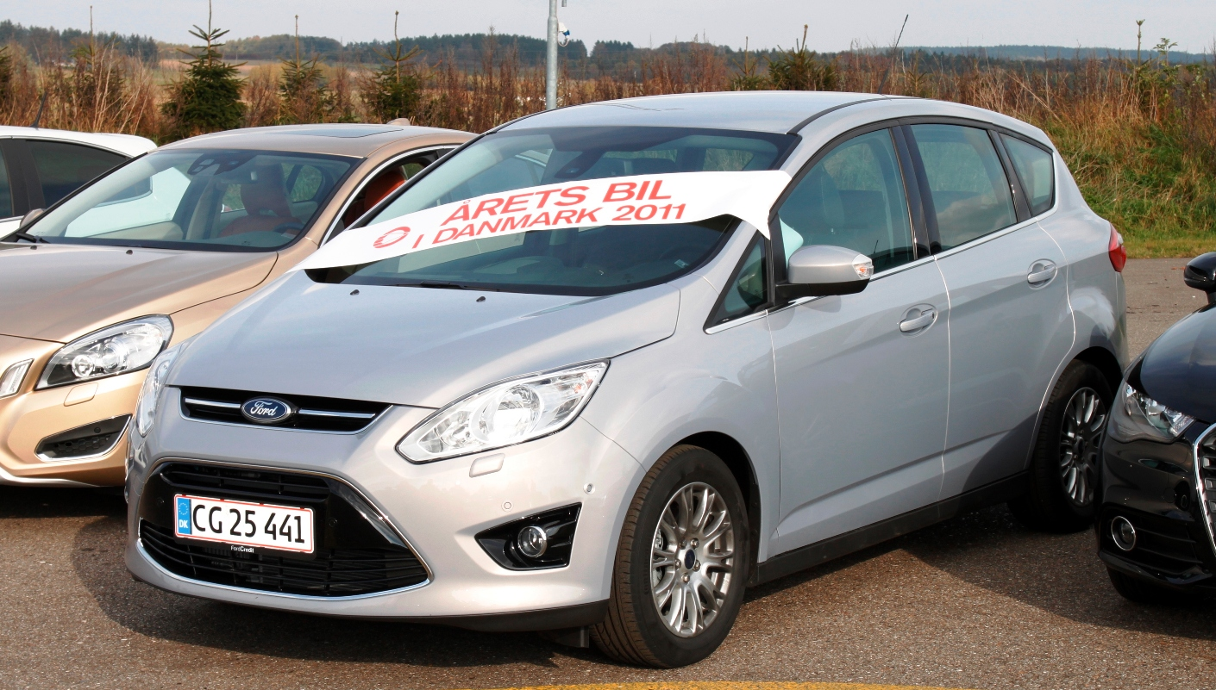
Fords nye MPV, er i stil med Fords andre modeller, stemplet med den strikse og uafhængige TÜV-certificering for allergivenligt interiør.
C-MAX byder på en række nye funktioner og teknologier som for eksempel semi-automatisk parallel-parkering, ’Blind spot information system’, selealarmer på alle 7 sæder, elbetjent børnesikring i bagdørene og el-betjent bagklap. I lighed med andre Ford-modeller er der også mulighed for fuldt integreret telefoni og navigation fra egen smartphone.
Den trådløse Bluetooth-teknologi som er standard på alle modeller giver mulighed for håndfri kommunikation under kørsel. Som ekstraudstyr, kan systemet opgraderes til også at give adgang til et komplet og præcist GPS-system, der afvikles via bilens højttalere og på en skærm, centralt placeret i instrumentpanelet.
Den nye Ford C-MAX, lander hos alle landets Ford-forhandlere i slutningen af november måned og Grand C-MAX lanceres i januar 2011. Priserne starter ved kr. 269.500 for en C-MAX Trend 1,6 benzin motor med 105 hk.
# # #
Download fotos af C-MAX der kåres som Årets Bil i Danmark 2011 her: www.ford.dk/presse eller rekvirer fotos i høj opløsning hos undertegnede

Læs mere om Ford C-MAX nye teknologier her: http://www.ford.dk/Presse/Slutmedparkeringspanik
Download fotos og yderligere information om Ford C-MAX her:
http://c-max.fordmedia.eu/
About Ford Motor Company
Ford Motor Company, a global automotive industry leader based in Dearborn, Mich., manufactures or distributes automobiles across six continents. With about 159,000 employees and about 70 plants worldwide, the company’s automotive brands include Ford, Lincoln and Mercury, production of which has been announced by the company to be ending in the fourth quarter of 2010. The company provides financial services through Ford Motor Credit Company. For more information regarding Ford’s products, please visit www.ford.com.
